BILTEN

ŽUPANIJSKOG NATJECANJA U JUDU ZA DJEČAKE
ODŽAN 04.02.2016. U PODTURNU

DOMAĆIN NATJECANJA: OŠ PODTUREN

VODITELJ NATJECANJA: ŽELJKA PODGORELEC-SIRC,PROF.

SUDAC: MILIVOJ BUJANIĆ

ZAPISNIK: DARKO KOŽIĆ

ŠKOLE SUDIONICI: OŠ PODTUREN I III OŠ ČAKOVEC

VODITELJI EKIPA: KSENIJA VABEC,PROF. I SREBRENKA ŠENJI, PROF.

KONAČNI POREDAK :

1. OŠ PODTUREN - 30 BODOVA
2. III OŠ ČAKOVEC - 25 BODOVA

SASTAV EKIPA:

OŠ PODTUREN
KOLARIĆ LEON, JAMBROVIĆ PATRIK, MIHALIC MATIJA, BELIČANEC KARLO, SALAJ IVAN, VARGA MARKO, CRNČEC IGOR, KOVAČEVIĆ DAVID, NOVAK MIHAEL, JALŠOVEC SLAVKO.

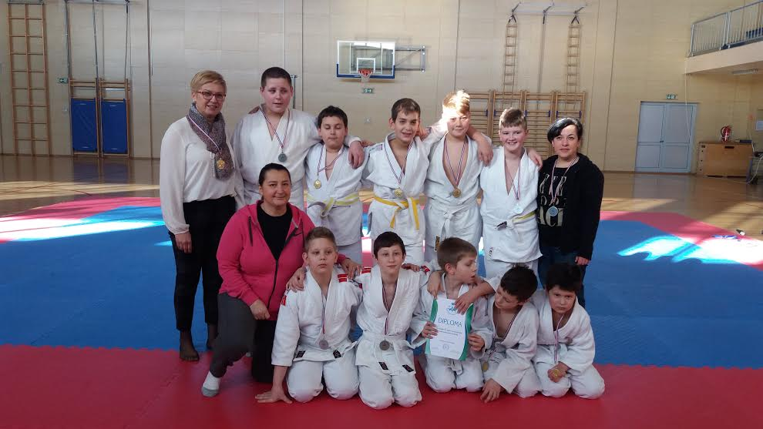

III OŠ ČAKOVEC
GOLUBIĆ FILIP, ŠIMUNIĆ BORNA, VUK DINO, VABEC MARIN, KNEZ LOVRO, SREBRENJAK JAN, SREBRENJAK LEO

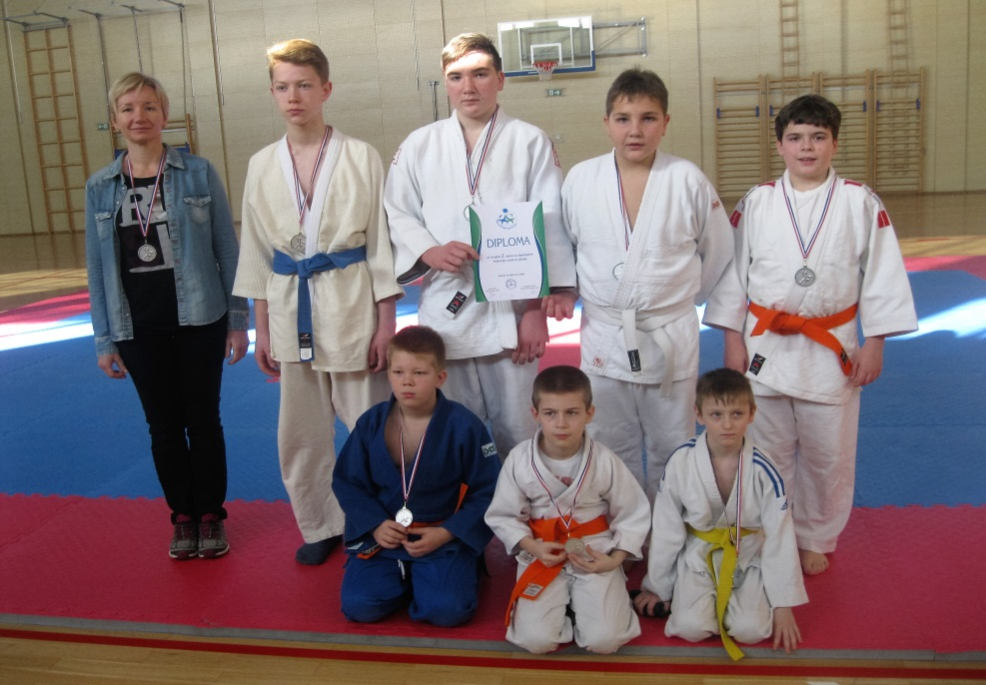

POREDAK PO KATEGORIJAMA

1-4 RAZRED

-30 KILOGRAMA 1. GOLUBIĆ FILIP
-34 KILOGRAMA 1. ŠIMUNIĆ BORNA
2. JAMBROVIĆ PATRIK
3. VARGA MARKO
+50 KILOGRAMA 1. VUK DINO
2. KOLARIĆ LEON

5-8 RAZRED

-46 KILOGRAMA 1. JALŠOVEC SLAVKO
2. MIHALIC MATIJA
-55 KILOGRAMA 1. VABEC MARIN
2. CRNČEC IGOR
3. BELIČANEC KARLO
-60 KILOGRAMA 1. KOVAČEVIĆ DAVID
2. SALAJ IVAN
- 66 KILOGRAMA 1. KNEZ LOVRO
+66 KILOGRAMA 1. SREBRNJAK
2. NOVAK MIHAEL
3. SREBRNJAK JAN

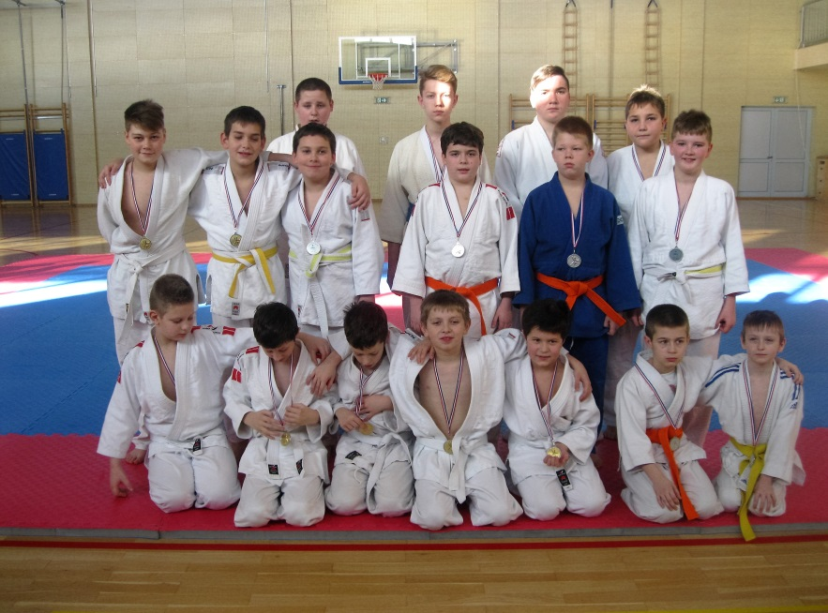
SVI NATJECATELJI

